1. Установил QEMU и arm-linux-gnueabihf

sudo apt install gcc-arm-linux-gnueabihf qemu-system-arm

1. Создал defconfig

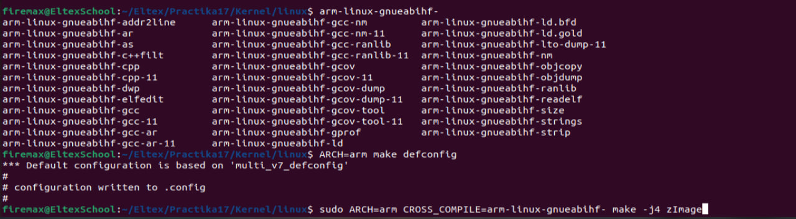

1. Создал сжатый образ zImage через sudo ARCH=arm CROSS_COMILE=arm-linux-gnueabihf- make zImage

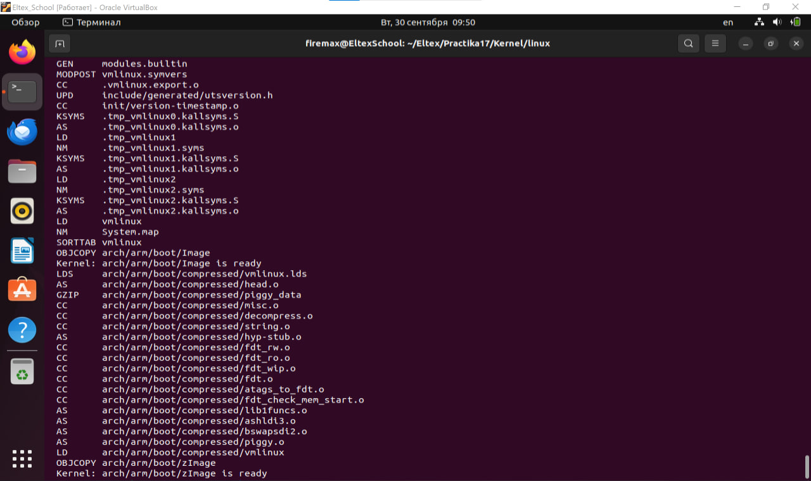

1. Файл dtb о железе через sudo ARCH=arm make dtbs

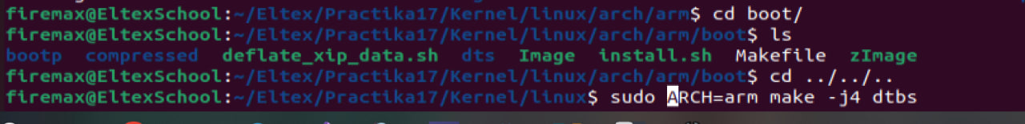

1. Скопировал образ и файл в одну папку

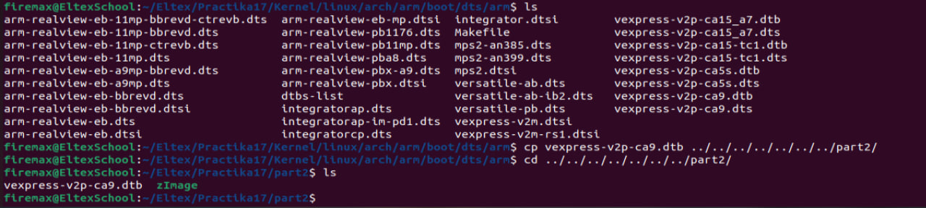

1. Запустил эмуляцию через sudo QEMU_AUDIO_DRV=none qemu-system-arm -M vexpress-a9 -kernel zImage -dtb vexpress-v2p-ca9.dtb -nographic

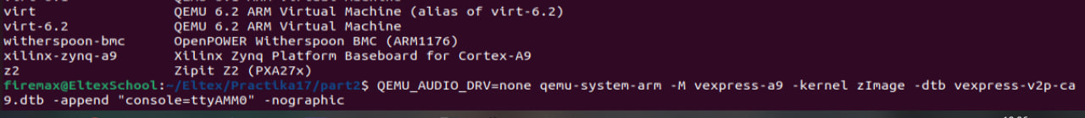

Результат:

